Освітня програма «Документознавство та інформаційна діяльність»
Успішність здобувачів освіти 1 курсу магістратури на кінець тижня підсумкового контролю, %
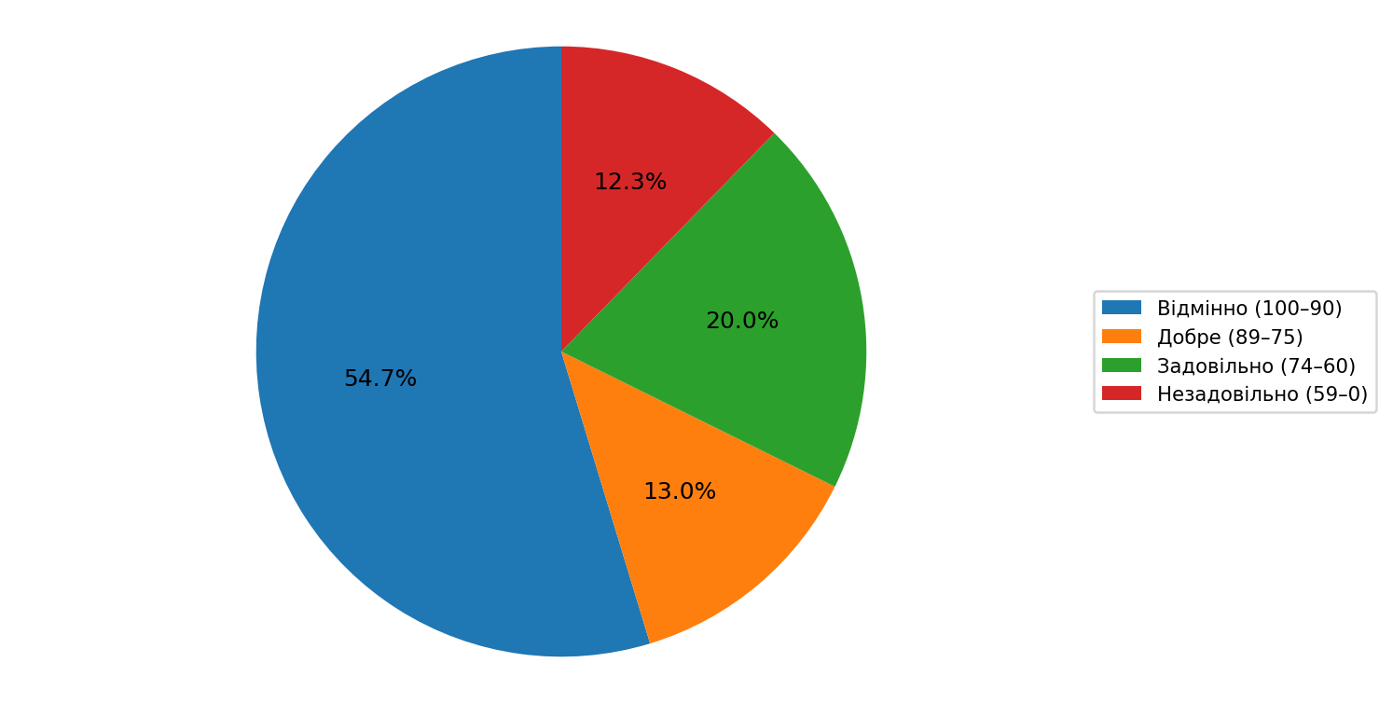

Освітня програма «Прикладна лінгвістика»
Успішність здобувачів освіти 1 курсу магістратури на кінець тижня підсумкового контролю, %
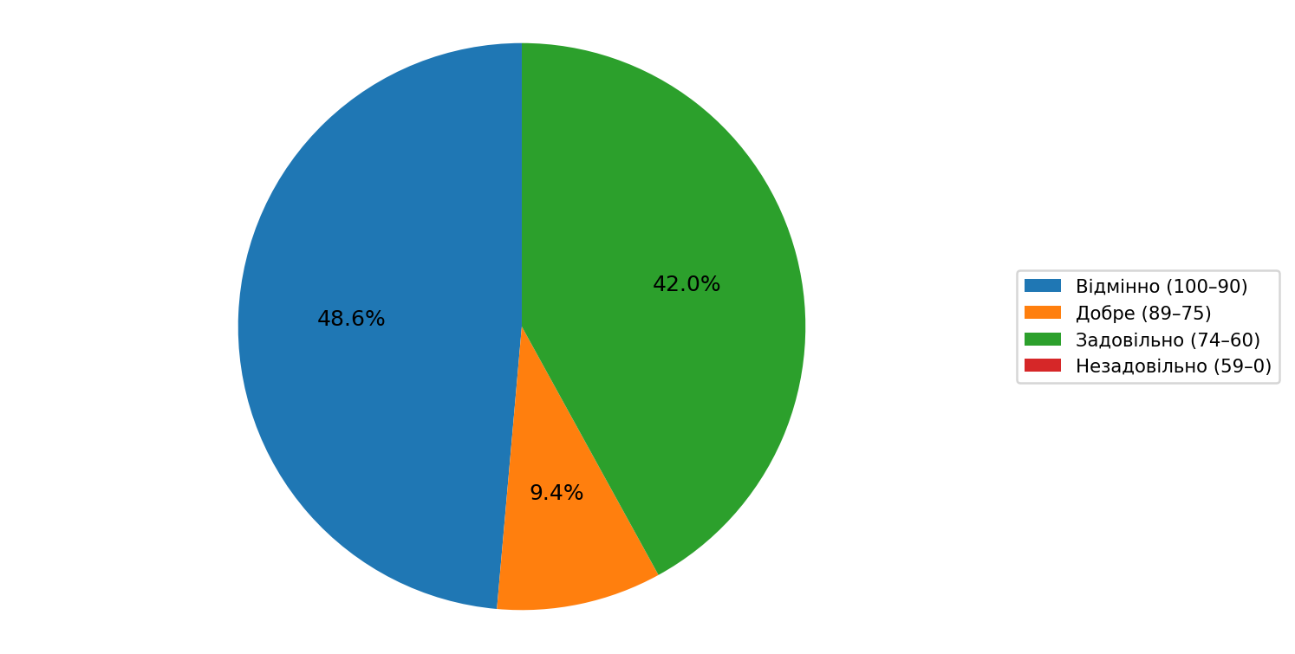

Освітня програма «Психологічне консультування та психотерапія»
Успішність здобувачів освіти 1 курсу магістратури на кінець тижня підсумкового контролю, %
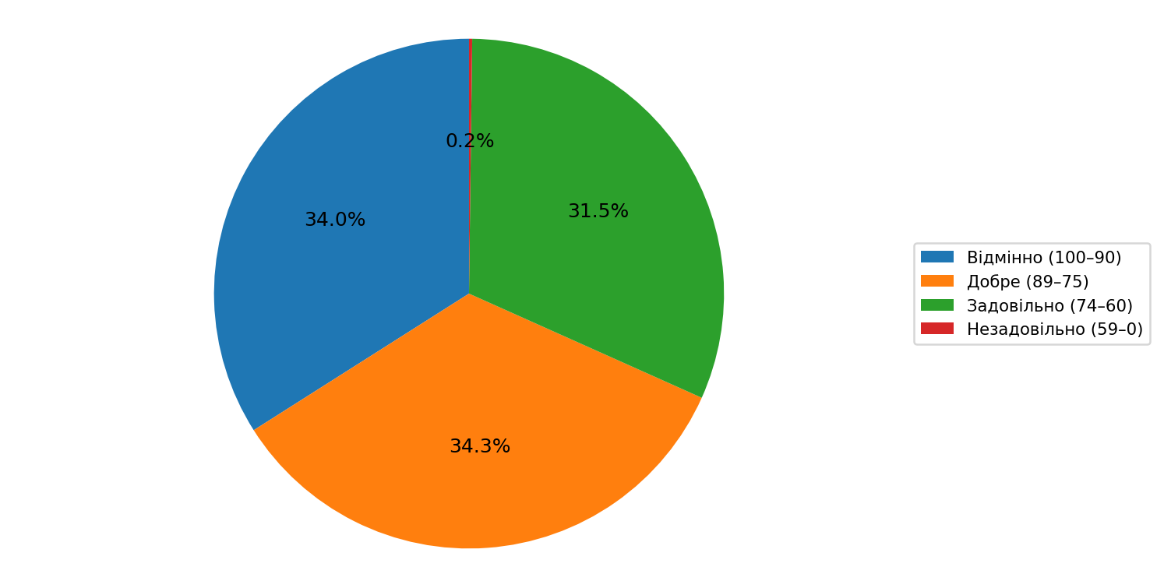

Освітня програма «Право»
Успішність здобувачів освіти 1 курсу магістратури на кінець тижня підсумкового контролю, %
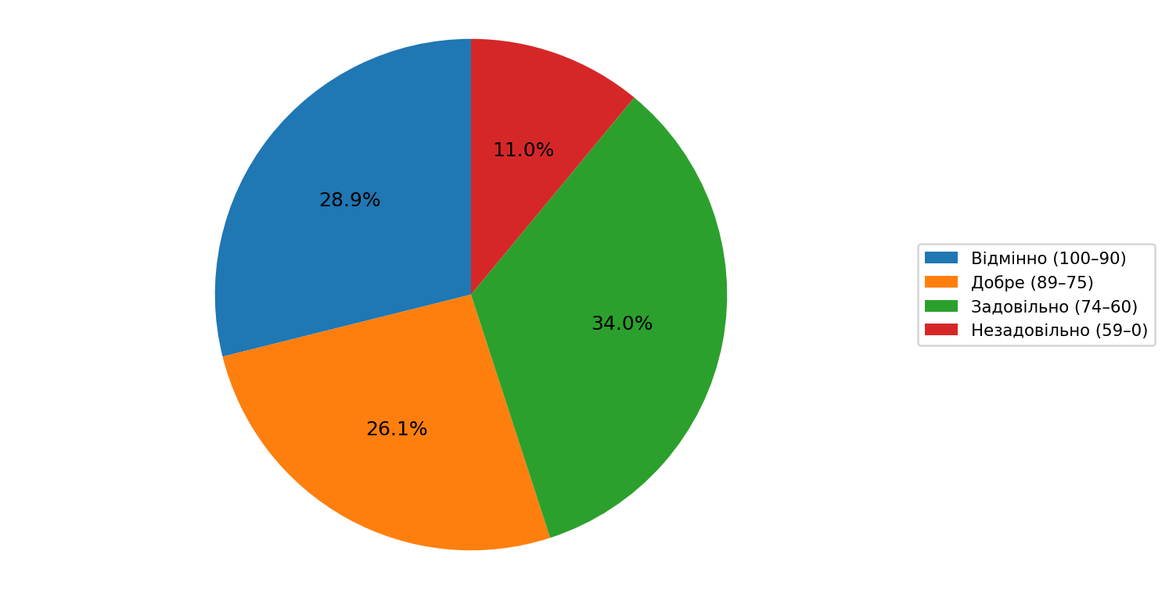

Освітня програма «Правоохоронна діяльність»
Успішність здобувачів освіти 1 курсу магістратури на кінець тижня підсумкового контролю, %
